
Технически университет – София
Факултет Компютърни системи и управление

Дисциплина: Компютърна периферия

Реферат
Тема:
Лазерни принтери

Изготвили:
Мирена Кермилска Фак. №121211174 група 48 ФКСУ
Елизабет Стаменова Фак. №121211126 група 50 ФКСУ

Проверил:
гл. ас. инж. Сергей Недев

Дата: 14.11.2013г гр. София
- Дефиниция

Печатащите устройства, известни с популярното име принтери (от англ. – printer), играят основна роля за визуализиране на съхранената в изчислителната машина или работната станция информация. При тях се извършва запис върху хартиен носител чрез регистрация (печат), като не е необходима енергия за поддържане на изображението, както при екраните.

- Класификация на принтерите

- Според организацията на печат (фиг.1):
- ударни (impact) - печатът се осъществява чрез ударно
устройство (чукче), нанасящо знака върху хартията или осъществяващо удар с игли;
- безударни (non-impact) – знаците се печатат без да е
необходим удар (например струйните печатащи устройства).
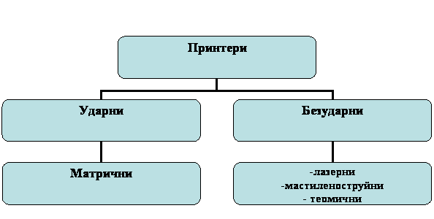

фиг. 1 Видове принтери според организанията на печат

- Според метода и скоростта на отпечатване:
- знакови – знаците се отпечатват на серия един след друг,
като скоростта се измерва от десетки до стотици знака в секунда (cps – characters per second);
- редови – печатът е ред по ред, като всички знаци в реда се
отпечатват едновременно. Скоростта на печат е от стотици до хиляди реда в минута (lpm– lines per minute);
- странични – печатът е страница по страница, като всички
елементи на страницата се отпечатват едновременно или са композирани предварително и се отпечатват при преминаването на хартията. Скоростта на печат е от няколко страници за минута (ppm – pages per minute) до няколко стотин (200 максимум).

- Според градацията на качеството на печат:
- качесто куриер LQ (letter quality) – осигурява най-високо
качество на печат, получавано чрез директно предаване върху хартията на знака, гравиран върху метал или пластмаса. Типичен представител на такова отпечатване са пишещите машини;
- качество NLQ (nearest letter quality) – характерно за
матричните печатащи устройства. Знаците се формират като матрица от точки. Качеството на отпечатване е такова, че е трудно да бъдат различени точките, от които са съставени знаците;
- качество листинг – най-разпространено, но най-
нискокачествено, давано от всички „системни“ печатащи устройства, свързани към изчислителните машини.

- Според графичните възможности:
- буквено-цифрови (знакови);
- полуграфични;
- графични;
- монохромни или цветни.

- Според използвания интерфейс към компютъра:
- паралелен порт (LPT1 – LPT3) чрез 25-пинов женски Dконектор;
- разширен паралелен порт (EPP);
- порт с разширени възможности (ECP);
- USB;
- Bluetooth;
- FireWire (IEEE 1394).

- Според приложението:
- информационни или системни;
- канцеларски и т.н.

- Според габаритите:
- преносими;
- настолни.

- Свързване на принтер с компютър

Хардуерен порт - в компютърния хардуер портът е мястото за съединение (физическо или логическо) на компютъра с други компютри или периферни устройства. Към него се свързват кабели с подходящи накрайници, с цел осъществяване на обмен на електронни сигнали (данни). Понякога порт се използва взаимозаменяемо с понятието интерфейс, но по принцип интерфейс е по-широко понятие.

Видове портовеза връзка с принтери:

Паралелен порт - обикновено се използват за свързване на

принтер. Характерно за тях е, че едновременно се предават по 8 бита информация. Съвременните паралелни интерфейси са двупосочни, свързват се към LPT порт. Стандарт IEEE 1284 - LPT връзката между принтера и компютъра се осъществява по 8 информационни линии - 5 за състоянието на принтера и 3 за управление. LPT се развива като се появяват:
- двупосочно предаване на данни;
- разширяване функциите на интерфейса;
- повишаване на производителността.
- ЕРР - подобрен паралелен порт, двупосочен 8-битов канал, при който под управление на процесора се предават данни, команди, адреси.
- ЕСР – порт с разширени възможности , 8 –битов симетричен
двупосочен канал с апаратна реализация на синхронизацията. Този режим допуска компресия на данните във FIFO, използва се за управление на принтери и скенери. Електрическа съвместимост Въвеждат се две нива. Ниво 1 е за бавни устройства, но използващи смяна на посоките на данните. Ниво 2 е за бавни устройства, работещи в разширен режим. Сигналните линии са усукани двойки.

USB порт – универсална серийна шина, последователен порт и

данните текат двупосочно. USB връзката е най-бърза. При включване на USB не се налага рестартиране и префигуриране на компютърната система. От това, че USB е серийна шина следва, че единичните битове на един пакет данни пътуват един след друг.
Шината се характеризира с Master-Slave организация, в която едно главно устройство, наричано master или host (най-често компютър) управлява до 127 свързани устройства, но колкото повече устройства са включени, толкова по-бавна е връзката.
На един USB порт може да се сложи само едно единствено устройство. Ако се изискват повече на брой устройства, в самия USB порт се слага USB разклонител или т.нар. хъб, който увеличава броя на възможните свързани устройства.
- IEEE 1394 (FireWire) е стандарт за последователен (сериен)
интерфейс за високоскоростен изохронен трансфер на данни. Към една IEEE 1394 адаптерна карта могат да бъдат свързани до 63 устройства в дървовидна структура или последователно (всяко следващо е свързано с предходното), без използване на допълнителна хъбова апаратура. 1394-контролерът се вгражда в дънната платка или се продава като отделна платка. Позволява връзка "peer-to-peer" - това е комуникация между две устройства, които са едновременно и източник, и приемник, например връзка между камера и камера. Интефейсът може да се включва/изключва при работещи устройства.
- Wi-Fi – технология на безжичната мрежа (WLAN), базирана на

спецификациите от серията IEEE 802.11.

Предимства на Wi-Fi
- Позволява LAN мрежите да се разполагат без окабеляване, обикновено редуцирайки цената за построяване и разширяване на мрежата. Пространствата, където не е възможно да се положи кабел, например външни пространства и исторически сгради, могат да се оборудват с безжични LAN мрежи.
- Wi-Fi продуктите са добре разпространени на пазара. Различни марки на точки на достъп и клиентски мрежови карти са съвместими на базово ниво на услугите. Продуктите, проектирани като Wi-Fi CERTIFIED by the Wi-Fi Alliance, са съвместими, включително WPA2 сигурността.
- От 2006г. WPA и WPA2 криптиранията не са лесно разбиваеми ако се използва силна парола.

Недостатъци на Wi-Fi
- EIRP в Европа е ограничен до 20dBm.
- Няколко точки за достъп по подразбиране работят на един и същ канал, като резултат се получава задръстване в определен канал.
- Wi-Fi мрежите могат да се подслушват и да се използват за копиране на данни (включително лични данни) предадени по мрежата, когато не се използва криптиране.
- Bluetooth - промишлен стандарт за безжична "лична мрежа"

(personal area network, PAN). То осигурява начин за свързване и пренос на информация между устройства от рода на мобилни телефони, лаптопи, персонални компютри, принтери, цифрови фотоапарати, игрални конзоли и дори автомобили чрез сигурна, късообхватна радиочестота. Вече обхватът на устройствата е увеличен, както и употребата им. Изработен е и Bluetooth 2 който изпраща данни на 20 метра разстояние.

- Принтери от миналото

Едно от най-ранните принтиращи устройства е било специална добавка към пишещите машини - то се свързвало към компютъра и се поставяло върху клавиатурата на пишещата машина и специална програма го направлявала кои клавиши да натиска. В последствие тази технология се развила и се формирал принтерът като периферно устройство.
Първият високоскоростен принтер е разработен през 1953 год. от компанията Remington-Rand и е бил специално предназначен за компютрите Univac.
Към групата на принтерите от миналото могат да се причислят каретковите, матричните и линейните принтери. Конкретно матричните са все още доста широко разпространени, но едно е сигурно – това е технология, която постепенно ще излиза от употреба.

Кареткови принтери (Принтери тип „Маргаритка”)
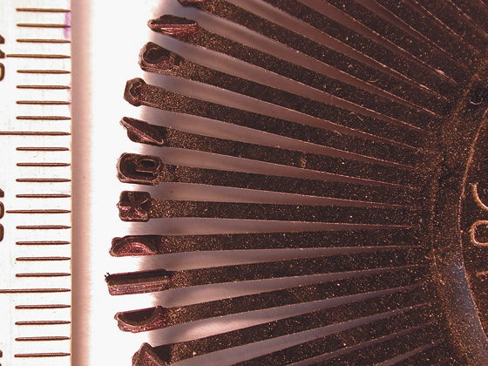
Това са едни от първите принтери за компютър - могат да печатат само текст и то само черно-бяло. При тях имаме един печатащ диск с букви (фиг.2), подобни на тези на пишещите машини - от там идва името - кръглата ос в средата с множеството букви, прикачени към „листенцата“ му много напомнят маргаритка. При печат фиг. 2 Печатащ диск на каретков принтер
дискът се върти и когато стигне
до правилната буква, специално чукче я удря и тя се отпечатва върху хартията, благодарение на мастилена лента пред диска.
Недостатъкът при тях е, че печатането става бавно - измерва се със знаци в минута, а освен това, ако е необходимо да се печатат някакви знаци, които не са включени на печатащиядиск, той трябва да се сменя. Всеки принтер върви в комплект с няколко такива дискове.
Някои от положителните им качества са много доброто качество на отпечатаните материали, изключително ниски цени на консумативите и дълготрайност на техниката като цяло. Въпреки това разглежданите устройства са изместени от употреба от матричните, основно поради гъвкавостта на вторите, позволяваща им да отпечатват таблици, графики и дори картинки.

Линейни принтери
Тази технология за печат се различава малко от тази на каретковите принтери, но въпреки това имат доста прилики в някои отношения. Съществуват няколко разновидности линейни принтери, като самото им име ги обобщава относително. Първият тип е т.нар. барабанен, при който символите и цифрите са поставени на въртящи се ролки, събрани в общ барабан. За отпечатването на всеки символ, който желаем, от другата страна на листа хартия “удря” специфично чукче в момента, в който символът се пада срещу листа хартия.
Друга вариация е верижният линеен принтер. При него символите са подредени в последователен вид, свързани в обща верига. Отново при идването на определен символ, чукчето го притиска към листа хартия и през мастилената лента той се отпечатва.
Друга разновидност на линейните принтери е т.нар. лостов линеен принтер. При него символите се намират на отделни лостчета с обща основа, която се движи наляво и надясно, поставяйки желания символ пред чукчето, след което то го притиска към листа. Предимствата на технологията са доста ниската цена на консумативите и високата скорост на печат. За съжаление обаче тя има и доста съществени недостатъци. Освен високата цена на изработка на самите устройства, работата по отпечатването на всеки лист хартия е много шумна, което изисква солидна допълнителна шумоизолация.

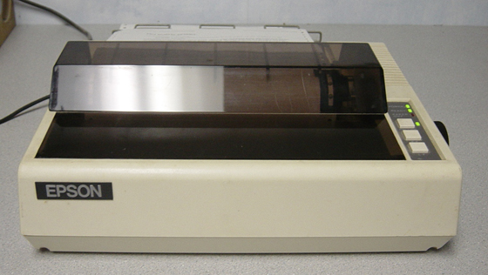
Матрични принтери
Първо трябва да отбележим, че те все още се използват широко. Принципът на действие тук е доста елементарен – в капсулована глава са поставени игли, задействани по магнитен път. При задействането на соленоида (соленоидът е фиг.3 Матричен принтер
разновидност на електромагнит и представлява намотка под формата на спирала, значително по-дълга спрямо диаметъра си.), управляващ съответната игла, тя се изстрелва напред и притиска мастилената лента към листа хартия, отпечатвайки по този начин пиксел.
Положително качество на матричните принтери е тяхната изключителна издръжливост, както и много ниската цена на консумативите. Недостатък е ниската скорост на отпечатване, комбинирана с доста голям шум по време на самия процес.

- Първият лазерен принтер

Оригиналният лазерен принтер, наречен EARS, влиза в лабораториите Xerox през 1969 г., а изследователят Гари Старкуедер прави някои подобрения на машината, която започва да работи през 1971 г. и около година по-късно я прави напълно функционална система за принтер в мрежа. Прототипът е създаден на базата на съществуващата вече ксерографска копирна машина, която Старкуедер видоизменил, създавайки въртящ се барабан с 8 огледални страни и лазер фокусиращ се върху барабана. Лъчът от лазера се отразява от огледалата и попада върху барабана. Самата машина е била готова за седмица - две, но софтуерът и компютърният интерфейс биват завършени за почти 3 месеца.
IBM 3800 е първото търговско изпълнение на лазерен принтер, което се появява на пазара през 1976 г. и било използвано за печат на голям обем документи, като фактури, етикети и др. Той често е споменаван като „заемащ цяла стая”, което доказва, че това е примитивнатаму версия. Много машини IBM 3800 все още са в употреба.
Първият лазерен принтер, създаден за използване в офис обстановка е Xerox Star 8010 и се появява на пазара през 1981 г.. Въпреки революционния характер на тази машина, тя била твърде скъпа (17 000 USD) и била закупена от сравнително малък брой фирми и институции. След като персоналните компютри стават по–разпространени и достъпни, се появява и първият, предназначен за масовия пазар, лазерен принтер - HP LaserJet 8 PPM, реализиран през 1984г. с помощта на двигател на Canon и софтуер на HP. HP LaserJet бързо бил последван от лазерни принтери, произведени от Brother Industries, IBM, Apple и др. Първото поколение такива машини имат големи фоточувствителни барабани с обиколка по-голяма от дължината на хартията. По-късно е разработен начин за по-бързо почистване на покритието, което позволява на барабана да докосва няколко пъти хартията, отдавайки различни образи по време на печат и това довежда до намаляване на диаметъра на барабаните.
Лазерните принтери са бързи, с високо качество на печат и са ориентирани както към бизнес, така и към потребителския пазар. От останалите съществуващи принтери нито един не може да предложи тази комбинация от функции.
През годините цената на всички електронни устройства, включително и на лазерните принтери, спада значително и те стават все по-достъпни. През 1984 г. HP LaserJet, който е тежал 32 кг. и е имал проблеми с малката и ниска резолюция на графиката, е струвал 3500 USD. През 1992 г. Hewlett-Packard (HP) излизат на пазара с емблематичния модел LaserJet 4 – първият лазерен принтер, работещ във върховата за онова време резолюция 600х600 dpi. От 2008 г. ниският клас монохромни лазерни принтери често се продава за по-малко от 75 щатски долара. При тях липсва обработка на подадения файл и те разчитат на компютъра, за да се генерира растерно изображение, но все още те превъзхождат LaserJet Classic в почти всички ситуации.

- Структура на лазерния принтер

Лазерният принтер е периферно устройство, свързано с компютър, което бързо отпечатва висококачествени графики и текст върху обикновена хартия, картон и други медии. Както дигиталните многофункционални копирни машини, така и лазерните принтери използват същата технология на печат като при ксерографските устройства, но се различават от аналоговите фотокопирни машини по това, че образът се получава чрез директно сканиране на лазерния лъч и изпращането на информацията до фотоклетката на принтера.
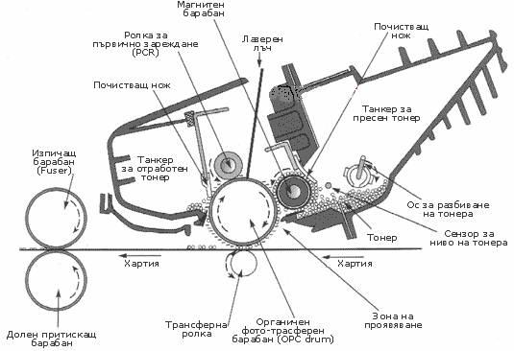

фиг.4 Структура на лазерен принтер

Технологията на печат при лазерните принтери се изгражда изцяло върху фоточувствителните свойства на така наречения барабан. Той е изграден на базата на алуминиева тръба, която е покрита с фотопроводим материал (например органичен материал или селен). За този материал е характерно, че има свойствата на диелектрик, когато е на тъмно и на проводник, когато е на светло.
Тази тръба е съставена от три подслоя, първият от които е базисен слой, изглаждащ алуминиевото покритие. Следващият слой е генериращият заряд слой и е с дебелина около 1/10 от микрона. Той има свойствата на фотодиод и става електрически проводим в една посока, подложен на действието на кохерентен, монохроматичен, светлинен лъч от лазер. Това позволява разреждането на повърхността на барабана. Последният слой е слоят носител на заряда. Този слой е с дебелина около 30 микрона и в него е зарядът, отдаден от PCR (primary charge roller) или короната в зависимост от технологията, която се използва. Количеството заряд, което барабанът може да носи, респективно напрежението на повърхността на барабана, е пропорционално на дебелината на последния слой, носител на заряда.
Големината на точките, които лазерният лъч прави върху барабана е обратно пропорционална на DPI (dots per inch), т.е. колкото е по-малка точката на лазера върху повърхността на барабана, толкова по-високо е DPI. Например при 84 микрона големина на петното, DPI са 300, при 42 DPI са 600, а при 21 микрона, DPI са 1200.
Износването на барабана се причинява от редица фактори, повечето, от които са извън контрола на фирмата, рециклираща касетата. Основният фактор, отнасящ се до изхабяването на барабана, е броят обороти и броят копия, които барабанът прави повреме на работния си цикъл. За съжаление няма точна зависимост между броя обороти и броя копия, направени общо посредсвом дадения барабан. Барабанът прави около 9 оборота, когато се печата 1 страница: три оборота за транспорт на листа до барабана, три за самия печат и три оборота за изхвърляне на листа. Когато обаче работното задание се състои от повече страници, които да се отпечатат наведнъж, се падат по-малък среден брой обороти на барабана за страница. Ако заданието е 100 страници, средно барабанът прави по 3,1 оборота на страница, тъй като се губят обороти само при първия и последния лист от заданието.
Останалите основни модули в лазерния принтер са: електрозахранване, контролна платка, пишещ лазер, фиксиращи компоненти, листоподаващ мотор и предавка, сензори и контролен панел.
Фиксаторните нагреватели и лампите за изтриване на образа консумират променлив ток. Високоволтовото захранване създава статични заряди, необходими за пренасяне на тонера от барабана към хартията. Моторите за сканиране и подаване на хартията, както и електронните елементи от контролната платка, консумират подходящи постоянни напрежения.
Контролната платка управлява работата на принтера. Тя получава управляващи сигнали от компютъра и форматира данните, предназначени за печат. Освен това следи за нормалното функциониране на принтера чрез сензори.
В лазерните печатащи устройста се използват два типа лазери - газов (хелий-неонов) и диоден. Газовият лазер излъчва във видимия спектър на светлината, скъп е и изисква външна модулация. Диодният лазер заема по-малко място от газовия, по-евтин е и е с ниска консумация, но изисква специална оптика.
Скритото изображение се създава точка по точка от сканиращия възел (сканера). Процесът е аналогичен на сканирането на изображението от електронния лъч в телевизионната тръба (кинескопа). Лазерният лъч, модулиран с електрически сигнал от контролера на принтера, е насочен през колимационен обектив към въртящ се огледален многостен (сканер). Отразеният от сканера лъч преминава през сканираща оптична система и попада върху фотопроводника. Тази система е ключът за осигуряване прецизното фокусиране на лазерния сноп и равномерното генериране на точки върху фотопроводника, а оттук и по-висока разделителна способност. Сканиращият лазер се управлява от поток данни, съдържащ информация за отпечатваните символи. Така лазерният лъч създава копие от образа върху въртящия се предварително зареден фоточувствителен барабан, разреждайки определени участъци от повърхността му. Тази операция се нарича регистрация.
Механизмът за транспортиране на хартия поема страницата от тавата за хартия и я придвижва в областта на регистрация. Система от ролери прекарват страницата покрай барабана и оттам я изпращат в системата за фиксиране. След извеждането ѝ от фиксиращите ролери, принтерът се привежда в готовност за следващата страница.
Скоростта на предаване на движението по време на отпечатване се изменя чрез електромагнитни съединители. Сензори проследяват движението на хартия за всеки от етапите на печат. Например, ако страницата не премине покрай даден сензор, се генерира съобщение за грешка - засядане на хартията в определен участък. Сензори се използват за: блокиране на лазерния лъч, като мярка срещу увреждане на зрението, изключване на високите напрежения, подавани към различни компоненти на принтера, наблюдение на температурата в различни секции на принтера и др.. Например термосензорът измерва температурата във фиксатора, която трябва да е между 140- 230°C.
Работата на лазера се контролира от процесора, който преобразува изпратените от компютъра битове в образ на разпечатано изображение. Процесорът не може да подържа връзка с фотобарабана, когато той се върти и барабанът не може да спира по средата на страницата. Поради това преди да започне да се върти барабанът, цялото изображение на страницата трябва да бъде в паметта. За принтер с разделителна способност 600dpi са необходими 4МВ памет в случай, че за всеки пиксел се използва един бит.
Механизмите на лазерния принтер имат ограничен живот и не са подходящи за продължително печатане. Обикновено, но не задължително, барабаните с органично покритие (по-евтини от тези с покритие от селен) се сменят всеки път, когато се налага зареждане на тонер-касетата.
Необходимо е голямо внимание при инсталиране на нов барабан. Ако той бъде изложен на светлина за повече от няколко минути, може да се повреди. Барабанът никога не трябва да се докосва, защото може да се развали повърхността. Той трябва да се предпазва от прах, замърсяване, влага и висока температура.

- Същност на процеса на лазерен печат
Всеки хоризонтален ред от точки по цялата страница е известен като растерна линия или линия на сканиране. При създаване на изображението, за да бъдат отпечатани тези точки се използва графичен процесор за растерни изображения (Raster Image Processor - RIP), обикновено вграден в лазерния принтер. Изходният материал може да бъде кодиран чрез произволен брой специални езици за описание на страници като Adobe PostScript (PS, BR-Script), HP Printer Command Language (PCL), или Microsoft XML Page Specification (XPS), както и неформатиран текст, само данни. Процесорът (RIP) използва този език, за да генерира растерна графика. Цветните лазерни принтери използват цветни тонери, обикновено циан, магента, жълто и черно (CMYK). За да се постигне висока точност на печата някои цветни принтери ползват голям въртящ се колан (прехвърлящ колан). Той преминава през всички тонер касети поотделно като от всяка се нанася на точно определено място съответният цвят. Всеки от четирите цвята се съхранява на отделен слой или отделни растерни графики, които се обработват и отпечатват от колана в една стъпка.
Първоначално барабанът минава през WB (wiper blade) или т. нар. почистващ нож, чиято повърхност почиства барабана от остатъчния тонер от предишния оборот. След това повърхността на барабана се подготвя от короната (или PCR), наелектризирайки го с равномерен отрицателен заряд и почти веднага след това отрицателно заредената област на барабана попада под фокусиран лъч на лазера. Светлинният лъч сканира повърхността на барабана успоредно на оста му с помощта на многостенна огледална призма. Барабанът и призмата се въртят непрекъснато и синхронно, като така се осигурява сканирането на цялата повърхност.
Изображението се формира подобно на това в електроннолъчева тръба, като се използва светлинен вместо електронен лъч. Лъчът се включва и изключва с помощта на акустооптичен модулатор, поставен между лазера и огледалната призма. Използва се матрица 18х24 точки, като точките частично се припокриват, за да се получи висококачествено изображение. Всяка точка е с диаметър 0.25mm, като на разстояние 1mm се разполагат седем точки. Светлинният лъч разрежда областите от повърхността на барабана, върху които попада. Ако лъчът на лазера се раздели на няколко лъча, ще стане възможно едновременното формиране на няколко реда от изображението, което ще увеличи скоростта на печатането.
На практика, след този процес върху барабана се образува латентен образ с отрицателен заряд на изображението, което ще се отпечатва. След това барабанът се завърта отново и достига до т.нар. Mag roller, където полепва тонерът. Тонерът представлява фини полимерни прахови частици, примесени с въглеродни сажди или оцветители, които притежават положителен заряд. Впоследствие положително зареденият тонер полепва върху отризателно заредения латентен образ на барабана и не остава нищо друго, освен да бъде прехвърлен върху хартията.
Прехвърлянето на проявеното изображение върху хартията се прави посредством трансферна ролка, носеща силен отризателен заряд (по-силен, отколкото на барабана), което кара полепналия с тонер образ да се прехвърли от барабана върху листа хартия.
Листът (заедно с полепналия тонер) се прекарва през изпичащ барабан, който загрява тонера. Хартията преминава през два валяка, в повечето случаи единият, от които е кух и е с нагревател (обикновено инфрачервен) отвътре, а другият е гумен и упражняващ натиск. За да може правилно и равномерно да бъде разтопен тонерът и да “попие” в хартията, то валякът трябва да е равномерно нагрят (около 200 градуса). Колкото по-бързо се движи хартията, толкова по-мощен трябва да е нагревателят.
Последната стъпка от процеса е автоматичното почистване на барабана от евентуалния остатъчен тонер по него чрез използване на електрически неутрално пластмасово острие.

Процесът на работа на лазерния принтер може да се обобщи в 6 етапа (фиг. 5):
- зареждане на фотопроводника – фотопроводникът се зарежда равномерно със статично електричество, посредством коронарен разряд;
- експониране на изображение - създаване на скрито или невидимо изображение върху фотопроводника;
- проявяване - прехвърляне на тонер върху фотопроводника, като той полепва само по отрицително заредените площи и така проявява скритото изображение във видимо;
- транфер - прехвърляне на проявеното изображение върху хартията по електростатичен път;
- фиксиране (изпичане) - изпичане и фиксиране на тонера към хартията чрез натиск и топлинно въздействие.
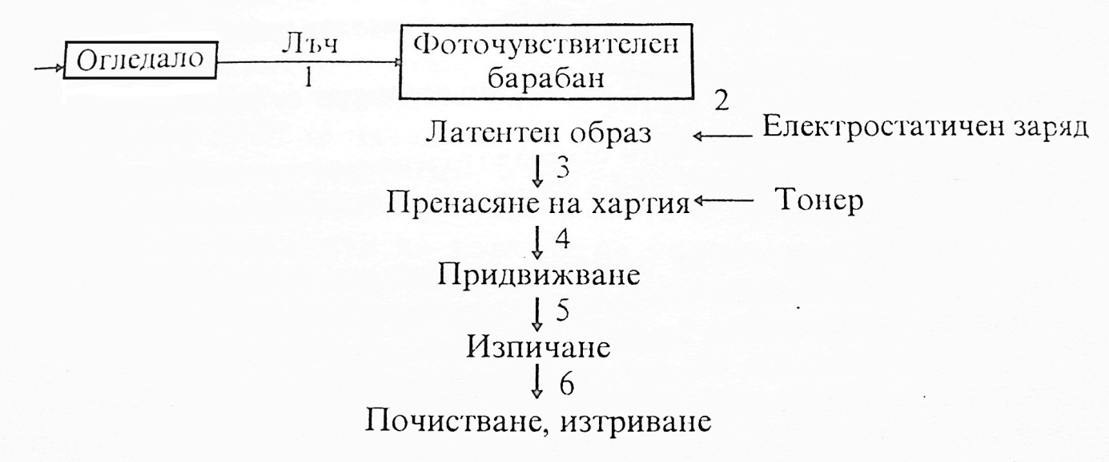
- почистване - почистване на фотопроводника от остатъчен тонер и електростатичен заряд, с което се подготвя за следващ цикъл.

фиг. 5 Фази на лазерния печат

Не е задължително тези няколко етапа от процеса на отпечатването да са винаги еднакви при всички модели лазерни принтери. В повечето от моделите като излъчвател за лазерен лъч се използва светодиод, а в някои случаи те са дори няколко и ускоряват работата по изрисуването на изображението върху барабана.
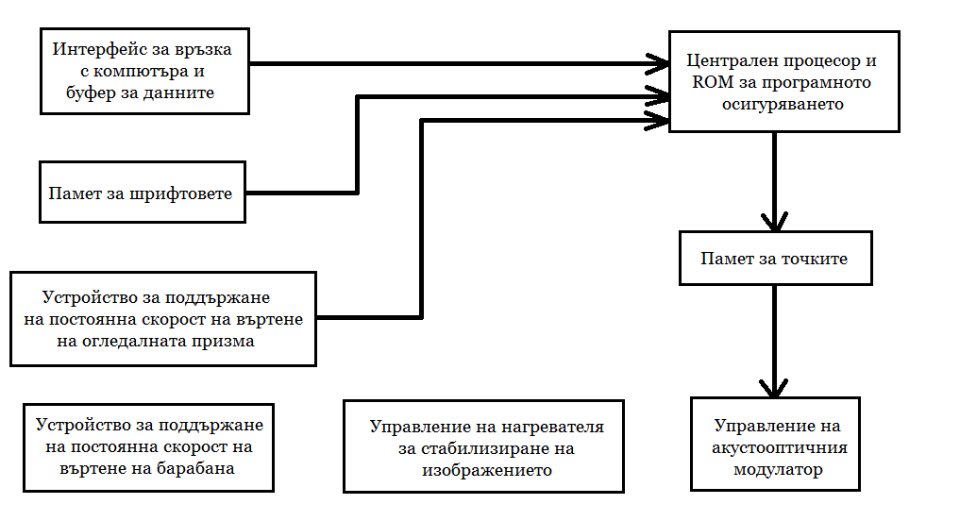

фиг. 6 Блокова схема на лазерен принтер.

На фиг. 6 е показана блоковата схема на лазерен принтер. Данните, които ще се печатат постъпват по интерфейса за връзка с компютъра. Централният процесор извлича от паметта за шрифтовете точковите матрици на символите и ги записва в паметта за точките, откъдето те се предават към акустооптичния модулатор. За да няма изкривявания в полученото изображение, са предвидени устройства за поддържане на постоянна скорост на въртене на огледалната призма и барабана. Нагревателят служи за фиксиране на тонера към хартията, преди отпечатаната страница да излезе от принтера.

- Монохромно принтиране, качество, разделителна способност

Нивата на сиво при монохромните принтери се получават чрез модулиране на лазерния лъч или като се използват т.нар. макро-пиксели (макро-клетки), както е показано на фиг. 7. Например макро-клетка 4х4 позволява получаването на 16 нива на сивото. По същия начин могат да бъдат получени цветове, ако печатащото устройство разполага с четири цвята мастило. Очевидно всичко това става за сметка на намаляване на разделителната способност.

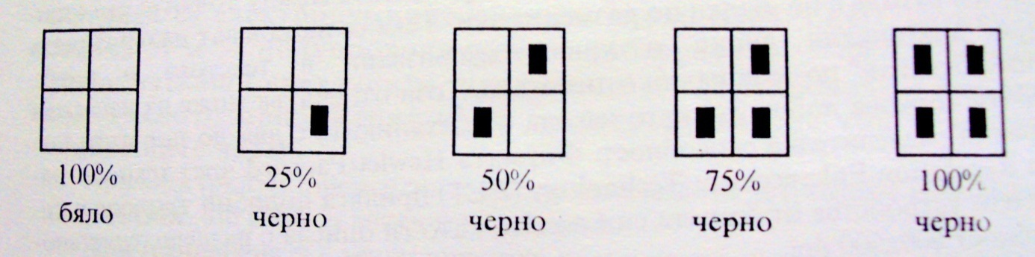
фиг. 7 Илюстрация на пет интезнивности чрез макроматрица 2х2

Метод, който се използва за подобряване на качеството на печат е представянето чрез полутонове, като се намалява размерът на точката, показан е на фиг. 8 б).
Разделителната способност на лазерните принтери се определя основно от два фактора:
- скоростта, с която се върти огледалото и скоростта, с която се
включва и изключва лазера, определят колко точки могат да се отложат на един напречен ред на барабана;
- стъпката на въртене на барабана определя броя на редовете,
които могат да се отложат върху повърхността на барабана.
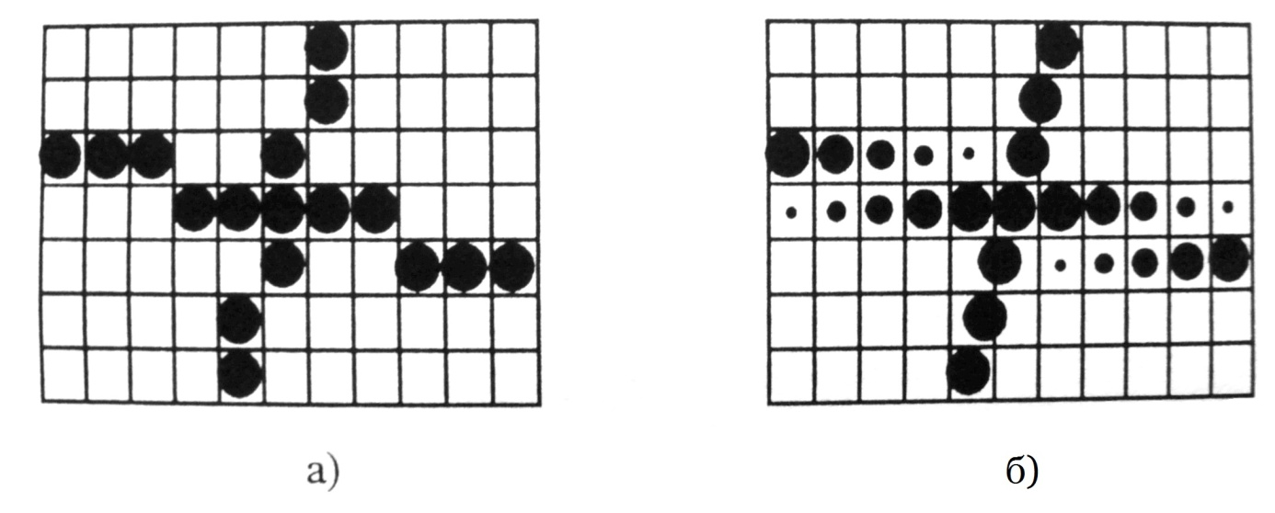
Повечето механики на лазерни печатащи устройства позволяват разделителна способност 300х300 dpi или 600х600 dpi. Тя може да се подобри чрез скъсяване на импулсите на лазерния лъч. Така светлинната енергия намалява и редуцира локалната заредена площ от барабана. Намаленото количество привлечен тонер намалява размерите на самата точка, което се вижда на фиг.8 б). А принуждавайки лазерът да светва малко по-рано или малко по-късно точката се премества по хоризонталата, както е показано на фиг. 8 а).
фиг. 8 Подобряване на качеството на печат при лазерни принтери

Лазерните пачатащи устройства имат възможност да обработват размера и мястото на точката, като запълват празнотите между точките със стандартен размер с по-малки по размер точки. Така се намаляват назъбванията при диагонални линии и криви, използвани в текстове и щрих, „изглаждайки” по този начин отпечатъка. Този отпечатък може да изглежда почти толкова добре, колкото изхода от механиките с два до пет пъти по-голяма разделителна способност. Фирмата Hewlett Packard чрез технологията Resolution Enhancement Technology (RET) прилага подобни трикове в повечето устройства от серията си LaserJet, като ги описва с разделителна способност 600х600 dpi.
В някои печатащи устройства вместо да се запълват разстоянията между големите точки с по-малки по размер, лазерът работи с по-голям брой хоризонтални позиции за разполагане на точки, например 1200 за механика от тип 300 или 600 dpi. Тази възможност от Xerox е наречена „адресируемост” – достига разделителна способност 1200х300 dpi. Използва се и друга възможност – намаляване на скоростта на въртене на барабана, така че да се удвои броят на разполаганите редове по вертикала. Този подход е използван от устройствата, предлагани с разделителна способност 1200х1200 dpi.
За разлика от електронно-лъчевите екрани, където електронният лъч засветява точка върху тъмен фон, при лазерните печатащи устройства, лазерният лъч може да създаде черен образ (тонерът се привлича) или бял образ (тонерът се отблъсква) върху фотоприемната повърхност. При черния образ се запазва формата на сканиращия лазерен лъч (черното е по-тъмно), а при белия се получават по-чисти буквено-цифрови знаци и по-тънки линии.
Лазерните печатащи устройства използват предимно хартия с формат A4 или A5, и по-рядко A3.

- Цветен лазерен печат

Компютърен модел за представяне на цветовете

Голяма част от цветовете в природата могат да се възпроизведат като линейна функция на 3 цвята. Това води до създаването на цветовите модели, които в днешната цифрова епоха пресъздават околния цветен свят с относително добра достоверност. Двата най-използвани цветни модели за момента са RGB (това е абревиатура от Red (червено), Green (зелено), Blue (синьо) и е допълнителен цветови модел в компютърните среди и в цветното телевизионно изобразяване) и CMYK.
CMYK (произнася се най-често като „цмик”) е цветният модел, който използват лазерните цветни принтери (както и мастилено-струйните). Абревиатурата CMYK е образувана от думите Cyan (циан – основно синьо), Magenta (магента – виолетово, клонящо към червено), Yellow (жълто), Key или blacK (за черно – буквата К се ползва, за да се избегне объркването на Blue и Black). CMYK е цветова система, която образува техническите начала на модерния цветен печат, включително ситопечат, офсетов печат и печатане с принтер на персонален компютър.
Моделът СМYK се базира на свойството на печатарскитя тонер/мастило, отпечатан върху хартия, да поглъща и отразява различни части от видимия спектър. Когато бяла свтлина осветява цветно изображение, отпечатано върху хартия, всяка отпечатана с тонер/мастило точка поглъща съответната част от спектъра и отразява останалата към очите на наблюдателя.
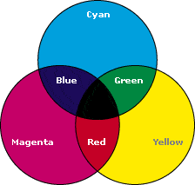
На теория чистите мастила с цветове циан (Cyan), магента (Magenta) и жълт (Yellow) би трябвало да произведат черен цвят, ако се припокрият, както е показано на фиг. 9. Тъй като цветовете се формират чрез изваждане (subtraction) на част от спектъра на бялата светлина, те се наричат „субтрактивни”, а системата – субтрактивно смесване на цветовете.

фиг. 9 Цветен модел CMYK

Същност на цветния лазерен печат
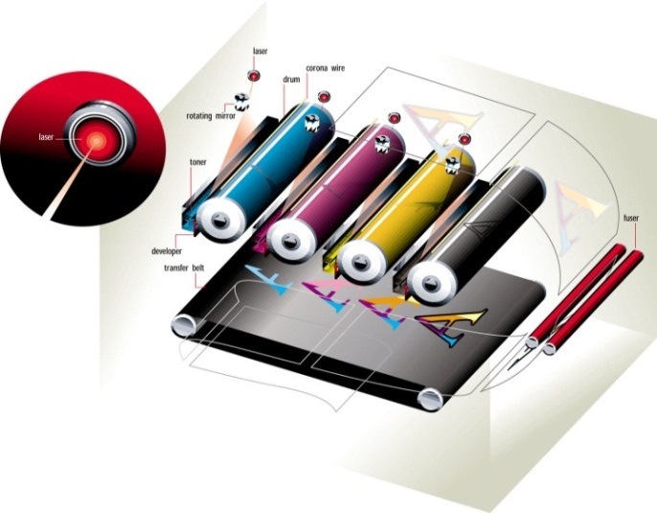
Етапите на печат при цветните лазерни принтери съвпадат с тези на монохромните, като единствената разлика е, че при вторите се използва само касета с черен тонер. За отпечатването на цветно изображение се разчита на използването на трите основни цвята, като листът хартия преминава последователно през всеки от цветовете до окончателното постигане на цветно изображение. фиг. 10 Тонери на цветен лазерен
принтер

При цветните лазерни принтери съществуват две технологии на печат – еднопасов и четирипасов:
- при четирипасовия печат с добавянето на трите цвята,
лазерните принтери започват да печатат 4 пъти по-бавно. Това е факт, чиито първопричини са заложени в самата технология на печат. Първоначално разработената технология за цветен лазерен печат, която се използва и до днес, не се различава принципно от тази на монохромния печат, която е създадена за отпечатване с един единствен цвят. Разликата е, че при цветния печат всички процеси се повтарят 4 пъти - по веднъж за всеки от основните цветове на цветния модел CMYK.
- при еднопасовиия цветен печат се ползва нов
електрофотографски процес, който осигурява по-надежден печат и по-голямо месечно натоварване. При него 4 барабана и 4 тонера (съответно за циан, магента, жълто и черно), са наредени вертикално и се зареждат от предния панел. По този начин хартията (до A4 размер) преминава покрай всеки от барабаните и независимо дали се отпечатва цветен или черно-бял документ, се постига скорост от 16 страници в минута.
Предимствата на еднопасовата технология на печат са по-високата скорост на печат, по-прецизното смесване на тонера за постигане на милиони цветове и това, че при принтиране на черно-бели документи, цветните барабани се изключват от процеса, което ги предпазва от ненужно изхабяване.
Друг метод, който се среща при цветния лазерни печат е използването на трансферно фолио. То позволява отпечатване на цял образ върху харията. Това се получава като изображението се създава първо върху трансферно фолио, след което се прехвърля на хартията.
Цената на разходите за страница при цветните принтери е по-висока от тази при монохромните. По тази причина малките и евтини лазерни принтери обикновено са бавни, но за сметка на това са енергоикономични. Повечето принтери от този тип използват тонер касета, съчетаваща барабан, фотоклетка, контейнер за тонер, бункер за отпадъци и острие за почистване. Със смяната на тонер касетата автоматично подменяте всички тези части.
Консумативите и частите (тонер касети и фюзери) при така наречения бизнес клас принтери обикновено имат по-дълъг живот, но всяка част се сменя поотделно и поддръжката е по-скъпа, тъй като съдържат доста повече компоненти.
Колкото по-качествени стават машините, толкова повече се увеличава рискът от злоупотреби. Поради тази причина много съвременни цветни лазерни принтери маркират разпечатките с едва видими растерни точки за целите на идентифициране. Точките са жълти, около 0,1 мм и растер на 1 мм.
Точките представляват скрити данни, като час и дата на отпечатване, сериен номер на принтера (кодирани в бинарен десетичен знак) върху всеки отделен лист. Така хартията може да бъде проследена от производителя до мястото на покупката, а понякога и до купувача.

- Трансферен печат

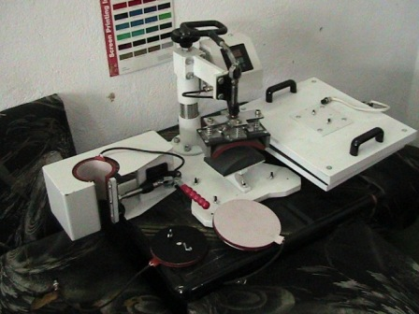
Трансферният печат е метод за отпечатване на изображения, при който се използва междинен носител. Изображението предварително се нанася върху специална хартия в огледален вид и се пренася към тъканта под въздействието на висока температура и натиск.
Изображението, което ще се трансферира върху изделието,
фиг. 11 Машина за трансферен печат често се създава чрез ситопечат.
Напоследък все по-често се прилага дигитален трансферен печат, основан на цветен лазерен печат върху трансферна хартия.
Трансферният печат е подходяща технология за надписване на предмети с неправилни или кръгли повърхности. Това е технология, при която се постига надпис на 360°.
В зависимост от типа на принтера и типа на материала, върху който се пренася изображението, се използва различен вид трансферна хартия.
В зависимост от използвания принтер, термотрансферната хартия се дели на хартия за:
- лазерни принтери/копири, които имат секция със силоконово масло. Това са по-старите модели лазерни копири като Xerox DC12.
- лазерни принтери/копири, които не използват силиконово масло. Това са настолните лазерни принтери и новите модели цветни лазерни копири.
- мастиленоструйни принтери с конвенционални мастила или със сублимационни мастила.
В зависимост от типа на материала, върху който ще се трансферира изображението, термотрансферната хартия се дели на хартия за светъл текстил, за тъмен текстил и за твърда повърхност (метал, керамика, дърво и др.).
Видове трансферен печат :
- Трансферен печат с горещо отслойване – образът се отпечатва
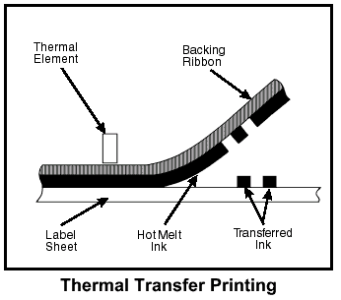
върху трансферна хартия. Тя се изсушава. Важно е мастилата да не изсъхват до край. Можете да съхранявате хартията неограничен период от време. За да се отпечата е необходимо да се пусне на термотрансферна преса. Така от температурата и натиска мастилата попиват във веществото и изсъхват.
фиг. 12 Термо-трансферен печат

- Трансферен печат със студено отслойване – трансферната
хартия не се отделя от продукта, докато не изстине напълно. Тази техника е подходяща за спортни облекла и екипи.
- Дигитален - с него могат да се създадат уникални подаръци и
промоционни артикули. Използва се при печат върху тениски, печат върху чаши, чинии, пъзели, подложки за мишки, метал, пластмаса, дърво, картон и други.
Предимствата на трансферния печат са :
- Високо качество
- Икономичност на процеса
- Ценова ефективност за неголеми серии.
Недостатъците са в това, че процесът е по-бавен и се прилага главно за печат върху полиестерни тъкани.
Трансферът се извършва с термотрансферна преса, има конкретни температура на нагряване, време и натиск на трансфер. След трансфера се отстранява хартиената основа докато материалът е още горещ (горещо белене) или след като той изстине (студено белене).
За постигане на по-голяма трайност на образа се препоръчва температурата на трансфер да е по-висока и натискът на пресата да е максимален. Така мастилото прониква по-добре в тъканта и не се отмива при изпиране.
Съществува и трансферна хартия за ваденки, която се печата на лазерен принтер и след намокряне образът се трансферира върху твърди повърхности.

- Основни параметри на лазерните принтери

Разделителната способност на лазерните принтери е 300 до 600 точки на инч, а при по-скъпите модели до 1200 dpi (dots per inch) в двете направления. Tова е близо до разделителната способност на фотокопирните машини и фотографията, където тя е от 1000 до 2400 dpi.
Скоростта на печат се определя от 3 основния фактора:
- скоростта на комутация на лазерния лъч. Например при
период на лъча от 280ns за 240dpi, скоростта на печат е 20 страници в минута (ppm), а за 219ns и 300dpi – 16ppm;
- разделителната способност;
- чувствителността на барабана към дължината на вълната на
лазера.

Параметри: | Стойности при Лазерните принтери
Технология: | Електрофотография Laser
Скорост на печат PPM (Страници за минута) | 4 – 50 PPM  За индустриални принтери до 1000 PPM
Разделителна способност DPI (Точки в инч) | 300 – 2400 DPI
Копия (Оргинала +) | 0
Месечно натоварване PPM (Страници на месец) | 6,000 – 300,000 PPM  За индустриални принтери до 18 милиона PPM
Цена [US$] | 200 – 8,000 $  За индустриални принтери до 1,000,000 $
Цена на страница (цента) | 1.0 – 8.7
табл.1 Параметри на лазерните принтери

- Предимства и недостатъци на лазерните принтери

Предимства:
- евтин печат при зареждане или рециклиране на касетите;
- висока скорост на печат (до около 50 стр/мин);
- изключително високо качество на печат (висока резолюция, богата комбинация от цветове, възможност за печат на фотохария);
- дълготрайност на отпечатъка.
Недостатъци:
- висока цена на самите устройства;
- необходимостта от замяна на отпечатващия барабан след определено време и цикли на работа;
- висока цена на консумативите (барабан, тонери и др.), особено при цветните лазерни принтери;
- невъзможност за зареждане и рециклиране на касетите в домашни или офис условия;
- Проблеми при лазерните принтери

Засядането на хартия в лазенния принтер обикновено се получава в три основни секции:
- участъка на поемане;
- участъка на регистрация;
- участъка на фиксиране.
Засядането става при използване на допълнителни приспособления като дубликатори (за печат и от двете страни) и колатори (за сортиране), ако бъде изтеглен повече от един лист хартия, ако хартията е прекалено тежка или тавите се претоварят.
Други проблеми с лазерния принтер са:
- Черна страница - когато тонерът се привлича от цялата страница. Отстаняването на проблема става със замяна на коротроните или барабана, ако проблемът продължава се заменя лазерно- сканиращият модул и главната контролна платка.
- Бяла страница - когато върху барабана не се записва никаква информация. Причина за това могат да бъдат лазерно-сканиращият модул, контролната платка, захранването, замърсяване или корозия на коротроните.
- Пръски и петна по страниците - причинява се от износен почистващ тампон или дефектен коротрон. Проблемът се отстранява чрез замяна на коротроните, като се сменя касетата с тонера или барабана и се заменя тампона.
- Линии по дължина на страницата - получава се от лошо разпределен тонер или отслабени коротрони.
- Блед отпечатък - получава се, ако контрастът е настроен на ниско равнище или тонерът в касетата е малко или зле разпределен. Друга причина е отслабването на коротрона или на високоволтовото му захранване.
- Неправилности в отпечатъка - това е вид механичен проблем. Възниква когато въртящите се и транспортни механизми в принтера започват да се износват. За отстраняване на проблема се проверяват различни механични компоненти за износване или дефекти.
- Липса на отпечатък - получава се от повреден или зле регулиран лазерно-сканиращ модул. Друга причина е намаляване или лошо разпределение на тонера в касетата. Липса на отпечатък може да се получи и от повреден или износен барабан.
- Размазан отпечатък - получава се от повреда във фиксаторната секция. За да се отстрани проблема се преглежда системата за фиксиране, захранване и нагревателя на фиксиращия ролер.
- Принтерът не реагира, захранването е включено, но не се печата.
- Принтерът не зарежда хартия
- Засядането на хартия е изчистено, но машината продължава да сигнализира за него.

- LED принтери
Конструирани са печатащи устройства, при които вместо лазерен лъч се прилагат други източници на светлина, като използването на електростатичното поле се запазва. Такива източници на светлина са електролуминисцентните диоди (DEL, LED), оптичните влакна и полупроводникови обтуратори на светлина (непропускащи светлината, наричани още полупроводникови врати). Тяхното приложение води до устройства, при които липсват подвижните части.
При електролуминисцентните диоди печатащото устройство разполага с цял ред DEL, по един за всяка точка от реда.
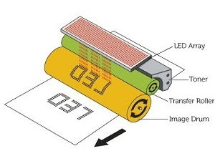
При технологията с течни кристали редът от диоди е заменен от врати от течни кристали. Светлината се излъчва от мощна флуоресцентна лампа, чиито лъчи преминават през стъклена тръба към кристалите.
Тези устройства нямат подвижни части, за да генерират точките. Те притежават множество източници на светлина, а не един, както лазерните (фиг.13). По-прости са от оптична гледна точка и са по-лесни за поддръжка, но имат сложно управление от страна на електрониката. По-леки са и са по-компактни.
Лазерните принтери, както и LED фиг. 13 LED технология
принтерите са базирани на една и
съща технология, използвана за първи път при копирните машини. Този процес известен като електрофотография е изобретен през 1938г. и разработен от Xerox и Canon в края на 80те.
Лазерните и LED принтери предлагат най-доброто качество на изображението, респективно най високата разделителна способност. Разлика между двата вида принтери е в начина за създаване на скритото изображение.
LED принтерите, разработени от Okiи Panasonic използват матрица от малки светодиоди за формиране на скритото изображение, като по този начин се елиминира сложната оптико-механична сканиращата система. Основният проблем на метода е интегрирането на около 2400 светодиода (формат А4 с 300 dpi) в един ред, съвместно с оптика, необходима за фокусиране на излъчването им върху фотопроводника.
Лазерните и LED принтери са много подходящ избор за приложения, изискващи високачествен и бърз печат на изображение и текст, както например издателските системи.

Сравнителни характеристики на лазерни и LED принтери са показани в табл.2:
Параметри: | Стойности при Лазерните принтери | Стойности при LED принтерите
Технология: | Електрофотография  Laser | Електрофотография  LED
Скорост на печат PPM (Страници за минута) | 4 - 50 PPM  За индустриални принтери  до 1000 PPM | 10 - 26 PPM
Разделителна способност  DPI (Точки в инч) | 300 - 2400 DPI | 300 - 1200 DPI
Копия (Оргинала +) | 0 | 0
Месечно натоварване  PPM (Страници на месец) | 6,000 - 300,000 PPM  За индустриални принтери  до 18 милиона PPM | 6,000 - 100,000 PPM
Цена [US$] | 200 - 8,000 $  За индустриални принтери  до 1,000,000 $ | 250 - 8,000 $
Цена на страница (цента) | 1.0 - 8.7 | 1.0 - 9.0
табл. 2 Сравнителни характеристики на лазерни и LED принтери

- Сравнение на лазерните принтери с останалите технологии

Мартични принтери

Предимства:
- много евтин печат;
- печат на няколко копия едновременно (при използване на химизирана хартия);
- висока надеждност - възможност за работа в индустриална и нестерилна среда.
Недостатъци:
- ниско качество на печат (печат само на текст и невъзможност за снимки);
- бавен печат;
- ниска сигурност на отпечатъка - избледнява с времето;
- висока цена.

За разлика от матричния принтер, лазерният се отличава с голяма скорост на печат, която също зависи от някои фактори като интензивността и вида на обработваните материали. Най-бързите модели могат да достигнат до 200 монохромни копия в минута. Най-бързите цветни лазерни принтери могат да стигнат до 100 страници в минута. Тези високоскоростни машини намират приложение главно при отпечатване на масови писма, персонализирани документи, битови сметки, бланки, визитки, рекламни материали и др.
Себестойността при използването на такива технологии се формира от няколко различни фактори, като цените на хартията и тонерите, подмяната на барабана, нагревателя (Fuser unit), устройството за прехвърляне на образа (Transfer belt) и още консумативи. Повечето принтери са с меки пластмасови барабани, които се оказват с висока стойност, когато се наложи подмяната им, преди да са успели да донесат необходимия приход, за да оправдаят тази подмяна.
Съществуват и така наречените дуплекс принтери, които печатат едновременно от двете страни на хартията и могат да доведат до снижаване на разходите. Преди време това беше възможно само при високия клас принтери, но вече повечето офиси са оборудвани с подобни машини. Тук е възможно забавяне на скоростта на печат, защото пътят на хартията е по-дълъг.
Все още масово разпространените матрични и мастиленоструйни принтери се отличават от лазерните, по това, че те са в състояние да вземат потока от информация и да го отпечатат директно, но бавно, процес, който може да включва и паузи, докато изчакват повече данни. При лазерния, това няма как да стане. Лазерният принтер не може да работи по този начин, тъй като цялото количество данни трябва да е подадено преди да започне отпечатването. Принтерът не може да спре достатъчно прецизно процеса, без да се получат видими разминавания на точките и празнини в изображението, докато изчаква останалия поток от информация.
Мастилено-струйни принтери

Предимства:
- ниска цена на устройството;
- висока резолюция на печат (печат на снимки с високо качество);
- множество комбинации от цветове (печат на снимки с високо качество);
- възможност за печат на фотохартия (получавате снимки с качество на фотостудио);
- възможност за печат на дебели хартии и картони;
- някои модели се предлагат с приставки за печат върху дискове;
- евтин печат при зареждане на касетите;
- възможност за използване на зареждаеми (зареждащи) касети и зареждане в домашни условия.
Недостатъци:
- необходимост от постоянен печат - за да не засъхва мастилото трябва да отпечвате поне веднъж седмично;
- ниска сигурност на отпечатъка - дори при използване на скъпи пигментни мастила при попадане на вода върху отпечатъка, той се размазва;
- сравнително ниска скорост на печат (особено при високо качество).

Към сегашния момент съществуват два основни начина на печат, които се използват за производството на принтери за широкия кръг потребители. Първият от тях е т.нар. мастилено-струен принтер, при който мастилото буквално се изстрелва към листа хартия. На практика това се извършва от самата глава, представляваща едно цяло с резервоара с мастило.
Има два варианта за изстрелване на капката мастило, като при всеки от тях основната цел е постигане на налягане в дюзата, след което мастилото бива изтласкано навън. Първият метод е чрез използването на пиезокристал. При подаване на напрежение към него той осцилира, с което изтласква мастилото извън дюзата и към хартията, отпечатвайки по този начин точка. За отпечатването на цветно изображение е необходимо наличието на три печатащи дюзи, по една за всеки основен цвят. Недостатък на този метод е цената на принтерите, която е по-висока, отколкото при използването на термо-мастилената технология. Като предимство може да се посочи възможността да се използва по-широк кръг от мастила, тъй като тук нямаме налице нагряване.
За да поясним защо това е предимство, следва да опишем начина на работа на алтернативния метод за печат – термо-мастилената технология. Тук процесът е същият като предишния до момента, в който мастилото трябва да се изстреля от дюзата. За тази цел то се нагрява рязко, предизвиквайки въздушен мехур в точката на нагряване, който изтласква рязко микрокапка мастило с висока скорост извън дюзата към листа хартия. След прекратяване на нагряването въздушният мехур спада, позволявайки постъпването на нова порция мастило в тръбичката на дюзата, след което процесът се повтаря. Очевиден е първият недостатък на тази технология – мастилото трябва да е топлоустойчиво и да не променя качествата си след нагряване. Предимствата са сравнително ниската цена на самите устройства и на консумативите, тъй като мастилата обикновено са на водна основа. Недостатък тук е доста тесният избор от оцветители за трите основни цвята, тъй като се налага те да са термоустойчиви.
Мастилeноструйните принтери като цяло притежават няколко основни недостатъка, които не могат да се пренебрегнат. Първият е запушването на печатащата дюза от мастилото, когато принтерът не се използва през по-дълъг период от време. Това се случва поради факта, че мастилото в дюзата засъхва и се втвърдява, след което почистването му обикновено е трудно и съпроводено с голямо цапане. Вторият основен недостатък е цената на нов комплект печатаща глава и мастило. След изчерпването на мастилото от старата глава обикновено се налага поставянето на нова. Тъй като обаче резервоарът е комплектуван с печатащата дюза, често цената й е почти като цената на нов принтер. Като алтернатива резервоарът може да се зареди наново с мастило, но това не е възможно при всички модели, защото някои включват чип, наблюдаващ нивото на мастилото, и той трябва да се рестартира или дори да се препрограмира. При цветния печат с мастиленоструен принтер има още един сериозен недостатък – тъй като цветовете се постигат при смесването на трите основни цвята, понякога един от тях се изчерпва преди другите два, след което се налага замяна на цялата касетка.

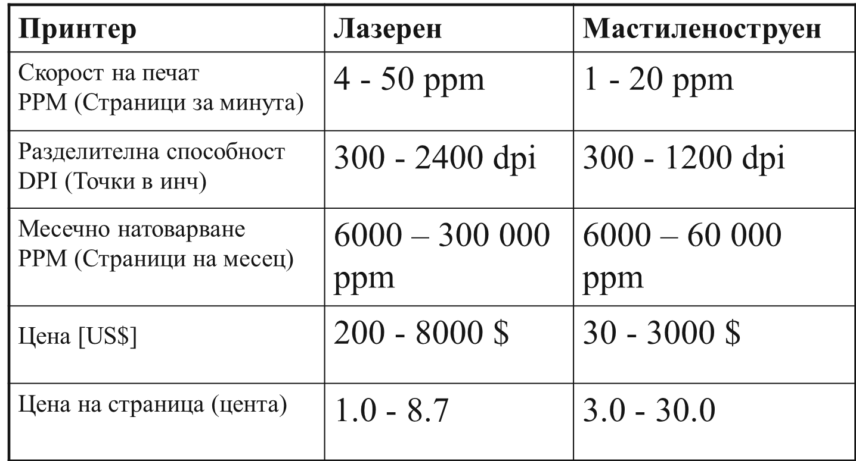
табл. 3 Сравнителни характеристики на лазерни и мастиленоструйни принтери

- Иновации

Samsung Electronics представиха първите в индустрията модели лазерен принтер и многофункционални устройства с функцията NFC – серията Xpress C410W. Те позволяват на потребителите лесно да отпечатват документи и снимки с високо качество направо от смартфоните си.
Новата серия принтери Xpress C410W включва цветния лазерен принтер C410W, многофункционалните цветни лазерни принтери C460W с функции за печат, копиране и сканиране и вариантът на многофункционално устройство с факс – C460FW. Продуктите са създадени специално за потребители в малкия офис и дома, които искат да печатат съдържание от смартфоните си. Трите модела могат да печатат до осемнадесет черно-бели или четири цветни страници в минута.
Потребителите могат лесно и сигурно да печатат снимки, документи, писма и съдържание от интернет, като просто допрат смартфоните си до принтера. Сканирането на документи и изпращането им по факс също е улеснено, тъй като потребителите могат да синхронизират списъците си с контакти между смартфоните и принтерите.
С приложението на Samsung за мобилен печат (Samsung Mobile Print) потребителите вече могат да печатат всякакви файлове – от PDF до документи от Microsoft Office, направо от смартфоните си. Потребителите, които нямат смартфони с възможност за NFC или не са инсталирали Samsung Mobile Print на телефоните си, също имат полза от серията Xpress C410W, тъй като принтерите поддържат Google Cloud Print. Това решение за печат от облака позволява печатат през мрежата от всяко място и чрез каквото и да е смарт устройство.
Потребителите могат да използват еко бутона One Touch Eco Button и еко драйвера Easy Eco Driver, за да работят с принтерите в еко режим и да спестят до 20% от разходите. „Лесният еко драйвър” има наградата за Забележителни постижения в иновацията от Buyers Lab за 2012. Samsung Rendering Engine for Clean Page гарантира високо качество на печата с ясен текст и чисти изображения, а полимеризираният тонер произвежда ярки и лъскави цветни изображения. Принтерите се настройват бързо и лесно – без нужда от USB връзка.

- Българският принос

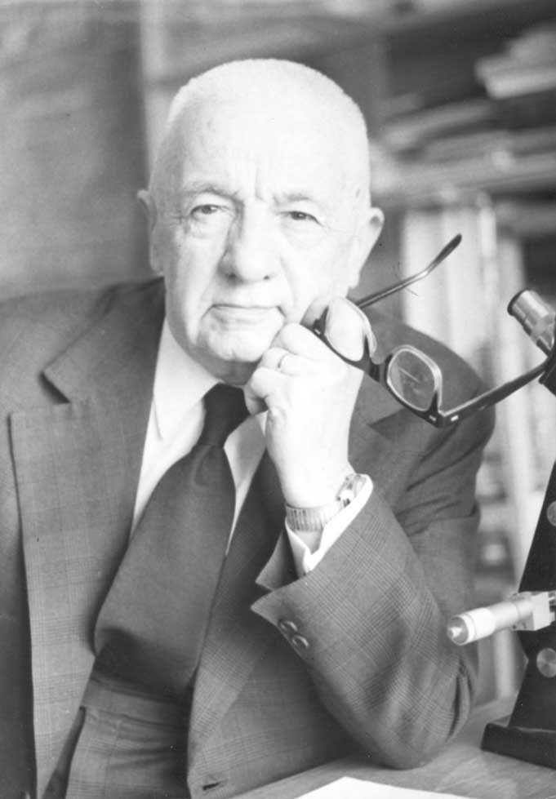
Свикнали сме да свързваме българския принос към световната наука най-вече с имена на емигранти като Джон Атанасов, Карл Джераси и Цветан Тодоров. Но и по-близко до дома са се родили идеи и открития, които са променили хода на световната наука.
Едно от най-важните лица сред тези български новатори е физикът акад. Георги Наджаков – човекът, чието откритие е залегнало в основата на копирните машини и лазерните принтери, които днес виждаме във всеки офис.
Заедно с преподавателската си дейност, акад. Наджаков продължава упорито да изследва фотоелектричните явления в диелектрици и полупроводници и открива фотоелектретното състояние на веществата, с което вписва своето и името на България в световната история на физиката и техниката. Светът признава огромния му научен принос фиг. 14 Георги Наджаков
на 22 юни 1937 г.
Акад. Г. Наджаков експериментално установява, че при едновременно въздействие на постоянно електрическо поле и светлина в някои фотопроизводящи диелектрици като сяра, смола, парафин, кварцово стъкло и др. и при полупроводници възниква трайно електрическа поляризация, която се запазва продължително време на тъмно и се разрушава при осветяване. Това трайно състояние на твърди тела той нарича фотоелектретно, а веществата, при които се наблюдава – фотоелектрети. През 50-те години на изминалия век интересът към фотоелектретното състояние на веществата в света рязко нараства. В САЩ публикуват трудове, в които приоритетът на акад. Наджаков е признат. Изследователски групи в Съединените щати, СССР, Индия, Япония, Бразилия започват научни и приложни изследвания. Откритието става не само основа за развитието на класическата електрофотография, но намира приложение и в областта на безвакуумната телевизионна техника, при запаметяващите устройства, рентгеновите дозиметри и при извършване на снимки от космически спътници.
В уводния доклад на Международната научна конференция по високоомните полупроводници, фотоелектрети и електрография във Варна проф. В. Фридкин казва: "На това явление (ФЕС), открито в зората на развитието на физиката на фотоелектричните явления и полупроводниците, бе съдено да има дълъг живот и с течение на годините интересът към него не само не намалява, а нараства силно."

Източници:
1. Еленков, Андрей. Периферни устройства в изчислителните системи.София, 1997.
2. Иларионов, Райчо.Компютърна периферия. АЛМА МАТЕР Интернационал, 1997.
3. сп. Обекти

Интернет източници:
http://mcvbstudio.com/krasi/?page=2.3

http://mimech.com/printers/bg/laser-printer-technology.asp

http://reklamni-materiali.com/%D0%BB%D0%B0%D0%B7%D0%B5%D1%80%D0%B5%D0%BD-%D0%BF%D1%80%D0%B8%D0%BD%D1%82%D0%B5%D1%80/
http://www.mycolour.bg/2011/01/%D0%BA%D0%B0%D0%BA-%D1%80%D0%B0%D0%B1%D0%BE%D1%82%D1%8F%D1%82-%D1%86%D0%B2%D0%B5%D1%82%D0%BD%D0%B8%D1%82%D0%B5-%D0%BB%D0%B0%D0%B7%D0%B5%D1%80%D0%BD%D0%B8-%D0%BF%D1%80%D0%B8%D0%BD%D1%82%D0%B5%D1%80/
http://www.iit.net-bg.info/Uroc/UrokPrinter1.htm
http://mimech.com/printers/bg/laser-printer-technology.asp
http://www.arbikas.com/view/storage/articles/princip.html
http://www.computers.bg/printer_skener_kopir__kak_raboti_vsichko_tova.html
http://hicomm.bg/produktovi-novini/samsung-predstaviha-pyrvija-cveten-lazeren-printer-s-nfc.html
http://bg.wikipedia.org/wiki/%D0%93%D0%B5%D0%BE%D1%80%D0%B3%D0%B8_%D0%9D%D0%B0%D0%B4%D0%B6%D0%B0%D0%BA%D0%BE%D0%B2
http://www.printershop.bg/bg/4-%D0%A1%D1%8A%D0%B2%D0%B5%D1%82%D0%B8.htm
http://www.microasu.com/BasicPaper1.htm
http://www.linela.eu/bg/pages/transferen-pechat.html
http://bg.wikipedia.org/wiki/%D0%A5%D0%B0%D1%80%D0%B4%D1%83%D0%B5%D1%80%D0%B5%D0%BD_%D0%BF%D0%BE%D1%80%D1%82

